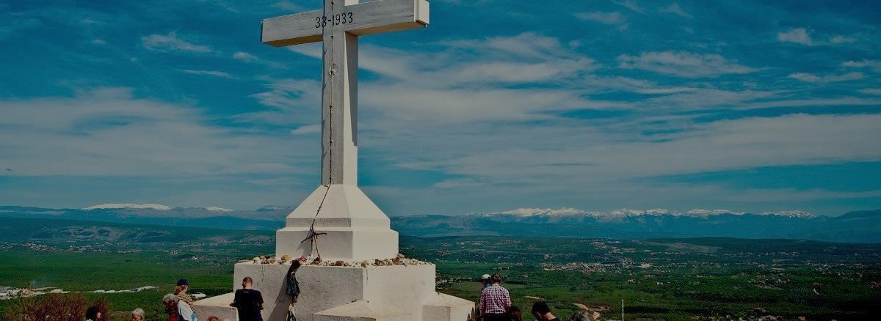
PIELGRZYMKA DO MEDJUGORIA I CHORWACJI Z KATOWIC

16-23.06.2018 | BOŚNIA I HERCEGOWINA, CHORWACJA 8 DNI
CENA: 2 690ZŁ/ OS

Medjugorje - Mostar - wodospady Kravica - rejs po Adriatyku - +48 796 000 190
Dubrownik - Ston - Sarajewo - Split - Trogir - Makarska biuro@misjatravel.pl www.misjatravel.pl

Dzień 1 sobota 16 czerwca
Zbiórka na lotnisku w Katowicach, odprawy, przelot do Splitu. Odprawy chorwackie i przejazd do Medjugoria. Zakwaterowanie, nocleg.

Dzień 2 niedziela 17 czerwca
W godzinach porannych wejście na górę Križevac – nabożeństwo Drogi Krzyżowej. Powrót na śniadanie, czas na odpoczynek. Potem wyjazd do Mostaru, zwiedzanie z lokalnym przewodnikiem: słynny Most Turecki odbudowany po ostatniej wojnie, ostrzelany kościół Franciszkański, meczet Mehmed-Paszy (wejście na minaret, panorama Mostaru), bazar w stylu orientalnym. Powrót do Medjugoria, kolacja, nocleg.

Dzień 3 poniedziałek 18 czerwca
Śniadanie, wejście na Wzgórze Objawienia – Podbrdo, potem Msza św. Później czas na indywidualną re eksję w Medjugoriu. W godzinach popołudniowych wyjazd na południe Bośni pod Wodospady Kravica, możliwość kąpieli.
Powrót do hotelu w Medjugoriu, kolacja, nocleg.

Dzień 4 wtorek 19 czerwca
Śniadanie, wycieczka do Chorwacji, gdzie fakultatywny rejs po Adriatyku: Półwysep Peljašac, krótkie zwiedzanie wioski Trpanj. Później czas wolny na plażowanie, a na koniec krótki pobyt na znanej z koronek i lawendy wyspie Hvar (Sučuraj).
W trakcie rejsu lekki lunch i napoje. Powrót do Medjugoria, kolacja, nocleg.

Dzień 5 środa 20 czerwca
Po śniadaniu całodniowa wycieczka do Dubrownika, perły Dalmacji (południowej Chorwacji), zwiedzanie: mury miejskie, Brama Pile, kościół Franciszkański, kolumna Orlando, katedra, Pałac Sponza, Pałac Rektorów, spacer ulicą Stradun; dodatkowo w czasie wolnym możliwość rejsu na wyspę Lokrum lub spacer po murach lub wejście/wjazd na górę Srdj – panorama starego Dubrownika. W drodze powrotnej krótki postój w Stonie – saliny, mury miejskie. Kolacja i nocleg w Medjugoriu.

Dzień 6 czwartek 21 czerwca
Śniadanie, przejazd niesamowitą drogą widokową przez góry Beljašnica do Sarajewa, zwiedzanie stolicy kraju: przejazd znaną z ostatniej wojny Aleją Snajperów, miejsce wybuchu I Wojny Światowej, dawna synagoga, katedra łacińska pw. Serca Jezusowego (Msza św.), Bezistan – bazar islamski, Baščaršija – główny rynek miejski, pochodzący z czasów osmańskich. Powrót do Medjugoria, kolacja, nocleg.

Dzień 7 piątek 22 czerwca
Śniadanie i Msza św. Wyjazd do Chorwacji, przejazd do Splitu: najwęższa ulica świata, pałac Dioklecjana z lochami, Złote Bramy Miejskie, świątynia Jupitera, katedra. Krótki przejazd do Trogiru: średniowieczny ratusz, katedra św. Wawrzyńca.
Przejazd do hotelu w południowej Chorwacji, kolacja, nocleg.

Dzień 8 sobota 23 czerwca
Po śniadaniu przejazd do Veprićia – grota Matki Boskiej w Makarskiej. Później odpoczynek na plaży w Dalmacji i transfer na lotnisko, odprawy chorwackie i przelot do Polski. Lądowanie w Katowicach o 00:20 (kolejnego dnia), zakończenie pielgrzymki do Chorwacji.

Cena pielgrzymki do Medjugoria i Chorwacji 2690 zł zawiera:
- przelot na trasie Katowice - Split –Katowice, z bagażem podręcznym (55x40x23 cm, 10 kg),
- 7 noclegów w hotelach **/***, pokoje 2/3-osobowe,
- 7 śniadań i 6 kolacji,
- transport klimatyzowanym autokarem w Chorwacji i Bośni,
- opiekę duchową i Msze św.,
- opiekę pilota wycieczek,
- ubezpieczenie Standard w firmie Signal Iduna (KL 10 000 Euro, NNW 15 000 PLN).
Cena nie zawiera:
- ewentualnej dopłaty do pokoju 1-osobowego (690 zł),
- ewentualnej dopłaty do bagażu rejestrowego (20 kg - 390 zł),
- dobrowolnego ubezpieczenia od kosztów rezygnacji z udziału w imprezie turystycznej, które musi być wykupione w dniu podpisania umowy z BP Misja Travel oraz dobrowolnego ubezpieczenia od następstw chorób przewlekłych,
- dobrowolnej dopłaty za gwarantowane miejsca w samolocie obok siebie (110 zł / os. za lot w dwie strony),
- lokalnych przewodników, biletów wstępu do zwiedzanych obiektów wraz z kosztami ich rezerwacji, opłat wjazdowych do miast, słuchawek systemu Tour Audio Guide - koszt 90 Euro,
- fakultatywnego rejsu po Adriatyku (30 Euro – cena zawiera lunch i wino na pokładzie),
- napojów do kolacji.
- Obowiązkowej dopłaty do Turystycznego Funduszu Gwarancyjnego (10zł)
Uwagi:
- Aby uczestniczyć w wycieczce do Chorwacji i Bośni wystarczy zarówno dowód osobisty, jak i paszport, Dokument musi być ważny 3 miesiące od deklarowanej daty wyjazdu z Bośni.
- z racji letniego terminu wycieczki do Chorwacji sugerujemy zabrać z sobą krem z wysokim filtrem oraz nakrycie głowy
- miejsca, w których nasza wycieczka je posiłki (tak w Chorwacji, jak i Bośni) serwują kuchnię europejsko - bałkańską podstawową walutą podczas pielgrzymki do Chorwacji i Medjugoria są: w Chorwacji kuny (łatwo dostępne w polskich kantorach) a w Bośni marki wymienialne, w Polsce niedostępne, ale łatwo można je wymienić z np. Euro w lokalnych kantorach. Wiele sklepów czy restauracji w Bośni przyjmuje również Euro, a na południu kraju - również chorwackie kuny.
- Dla grupy z i do Toruniu zostanie zorganizowany wspólny przejazd na lotnisko z możliwością odwiedzenia Jasnej Góry. Koszt uzależniony jest od wielkości grupy.
Zapisy i wpłaty: PARAFIA ŚW. ANTONIEGO
ul. Św. Antoniego 4
87-100 Toruń
Nr konta parafialnego
58 1020 5011 0000 9302 0097 0368

Biuro Podróży Misja Travel, ul. Strzelecka 34/10, 61-846 Poznań tel.: +48 796 000 190, biuro@misjatravel.pl, www.misjatravel.pl, Facebook/MisjaTravel

